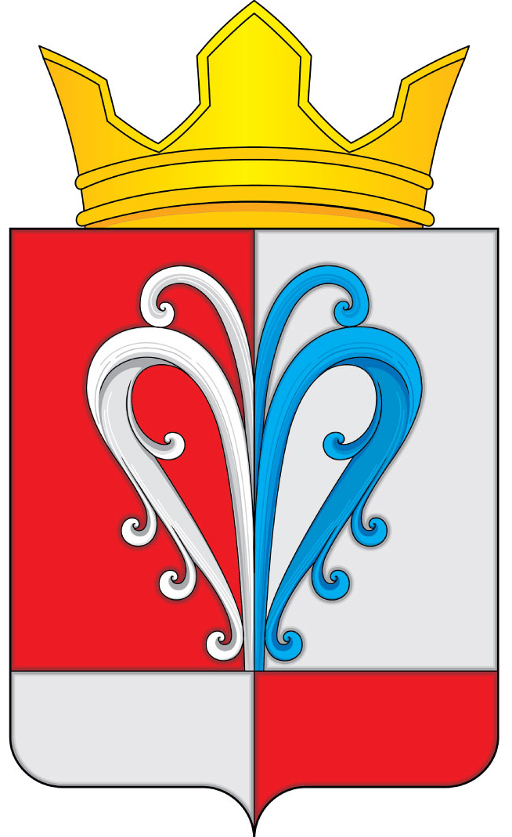
РОССИЙСКАЯ ФЕДЕРАЦИЯ
КАМЧАТСКИЙ КРАЙ
ЕЛИЗОВСКИЙ МУНИЦИПАЛЬНЫЙ РАЙОН

ПОСТАНОВЛЕНИЕ
АДМИНИСТРАЦИИ НАЧИКИНСКОГО СЕЛЬСКОГО ПОСЕЛЕНИЯ

10 ноября 2021 г. № 108

О внесении изменений в постановление

Администрации Начикинского сельского поселения

от 16.04.2021 г. №30 «Об утверждении Перечней видов

обязательных работ, объектов и мест для

отбывания уголовного наказания

в виде обязательных и исправительных работ»

В соответствии со статьями 49, 50 Уголовного кодекса Российской Федерации, статьями 25, 39 Уголовно-исполнительного кодекса Российской Федерации, Федеральным законом от 06.10.2003 № 131-ФЗ «Об общих принципах организации местного самоуправления в Российской Федерации», Протестом Елизовской городской прокуратуры от 19.10.2021 г. №21/07-02-2021,Уставом Начикинского сельского поселения,

постановляет:

1. Внести изменения в постановление Администрации Начикинского сельского поселения от 16.04.2021 г. №30 «Об утверждении Перечней видов обязательных работ, объектов и мест для отбывания уголовного наказания в виде обязательных и исправительных работ», изложив приложение №3 в следующей редакции:

ПЕРЕЧЕНЬ
МЕСТ, ОПРЕДЕЛЕННЫХ ДЛЯ ОТБЫВАНИЯ УГОЛОВНОГО НАКАЗАНИЯ ОСУЖДЕННЫМИ К ИСПРАВИТЕЛЬНЫМ РАБОТАМ

№ п/п | Предприятие, организация | Местонахождение организации | Территория обслуживания
1 | Администрация Начикинского сельского поселения | Елизовский район, п. Сокоч, ул. Лесная, 1 | Начикинское сельское поселение
2 | МАУ «Строительства, благоустройства и жилищно-коммунального хозяйства» | Елизовский район, п. Сокоч, ул. Лесная, 1 | Начикинское сельское поселение. Муниципальный жилой фонд и прилегающая территория к жилым многоквартирным домам.
3 | МКУК «Сельский дом культуры п. Сокоч» | Елизовский район, п. Сокоч, ул. Лесная, 1 | Начикинское сельское поселение. Детские и спортивные площадки, зоны отдыха, скверы, прилегающая территория к административным зданиям.
4 | ООО «Управляющая организация «Сокоч» | Елизовский район, п. Сокоч, ул. Лесная, 1 | Начикинское сельское поселение. Водозаборы, водоемы, территории прилегающие к скважинам водоснабжения, канализационные колодцы и колодцы холодного водоснабжения.
5 | МАУ «Атлант» | Елизовский район, п. Сокоч, ул. Лесная, 1 | Начикинское сельское поселение. Дороги местного значения, административные здания боксов для размещения техники и прилегающая территория.
2. Обеспечить размещение настоящего постановления на официальном сайте Правительства Камчатского края на странице https://www.kamgov.ru/emr/nachikisp/.
3. Настоящее постановление вступает в силу с момента его официального обнародования.
Глава Начикинского
сельского поселения В.М. Пищальченко

